Фотоотчёт

непосредственной образовательной деятельности

по окружающему миру в средней группе №4

по теме «Тайна волшебного пламени»

апрель, 2022 г.

Воспитатель: Петухова Е.А.

**Цель:** Формирование представления об опасности спичек и огня у детей.

**Задачи:**

- научить детей ориентироваться в проблемных ситуациях;

- расширять словарный запас детей по теме пожарная безопасность;

- развивать любознательность, память, логическое мышление;

- закрепить знания детей об опасных ситуациях, причинах возникновения пожара и правилах поведения при пожаре;

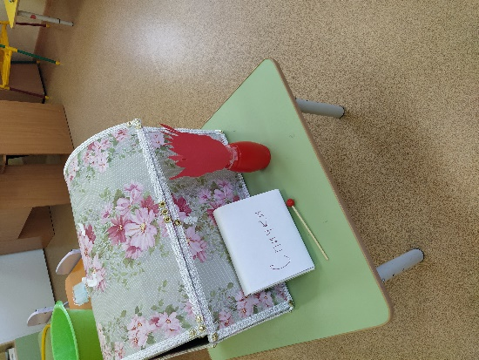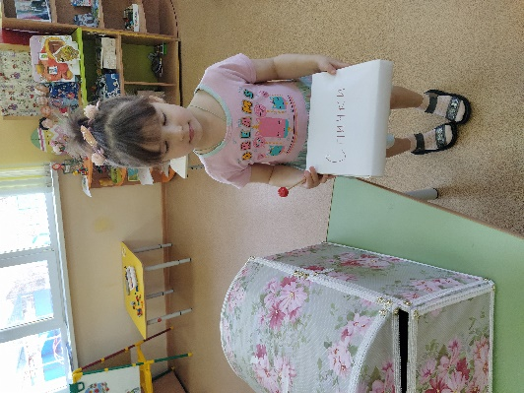

В деревянном домике

Проживают гномики.

Уж такие добряки –

Раздают всем огоньки.

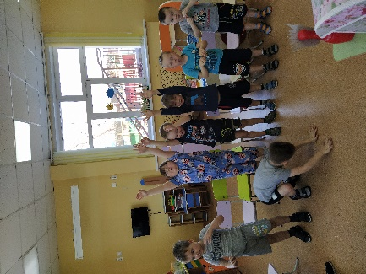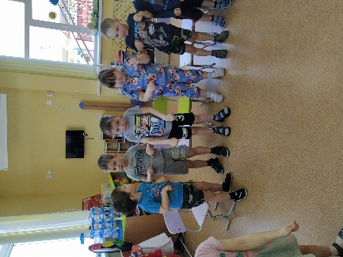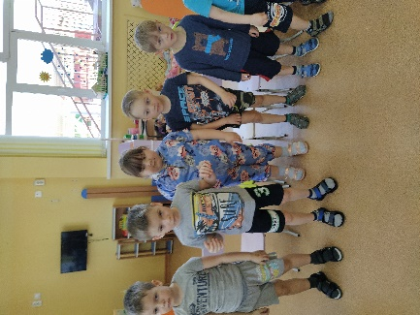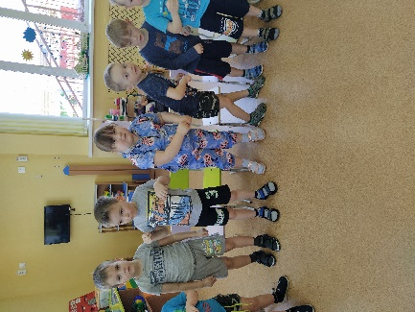

Упражнение «Насос»

А теперь насос включаем,

Воду из реки качаем.

Влево – раз, вправо – два

Потекла ручьём вода.

1,2,3,4

1,2,3,4

Хорошо мы потрудились.

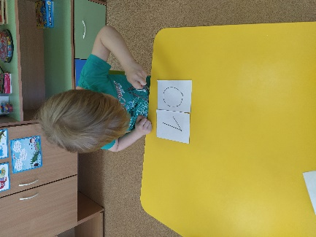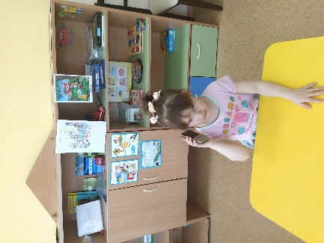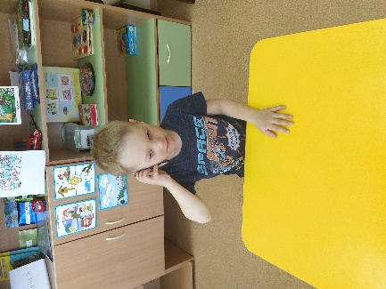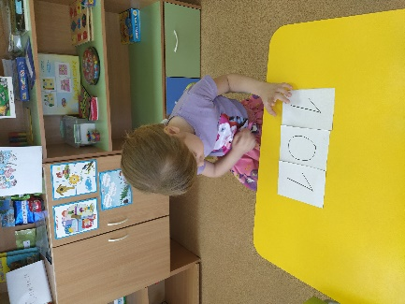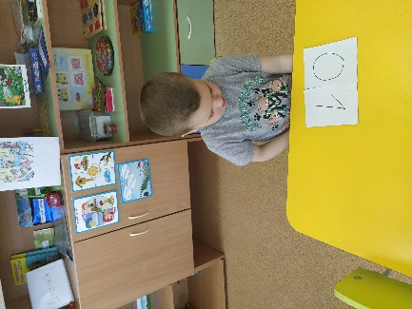

Надо позвонить по телефону «01» со станционарного, а с мобильного

101, если вдруг пожар.

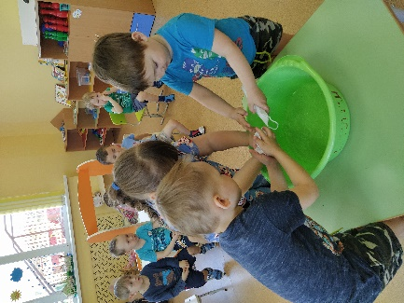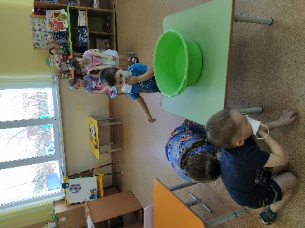

Практическое упражнение «Когда в квартире много дыма»

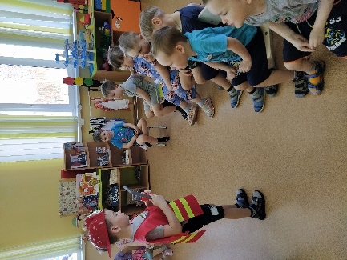

- Я пожарный смелый,

Ловкий и умелый.

Если вдруг пожар возник

Я спасу вас в тот же миг.

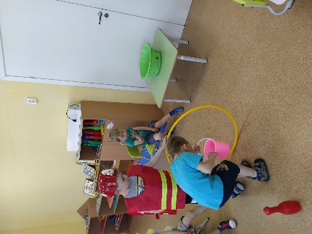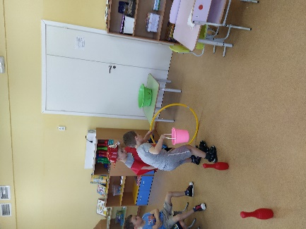

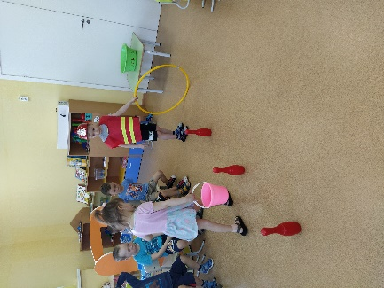

Подвижная игра «01»